Номер в геральдическом реестре  Ульяновской области | Дата внесения  в геральдический реестр  Ульяновской области | Название официального символа | Регистрационный номер  в Государственном геральдическом  регистре Российской Федерации  и дата внесения | Цветное графическое  изображение (рисунок)  официального символа  (в действующей редакции) | Геральдическое описание  официального символа (текст)  с указанием автора/авторов  (в действующей редакции) | Решение об утверждении  (об изменении)  официального символа | Место хранения  официального символа
1 | 2 | 3 | 4 | 5 | 6 | 7 | 8
151 | 18.08.2016 | Герб Стемасское сельское поселение | № 8672 от 20.11.2013 | 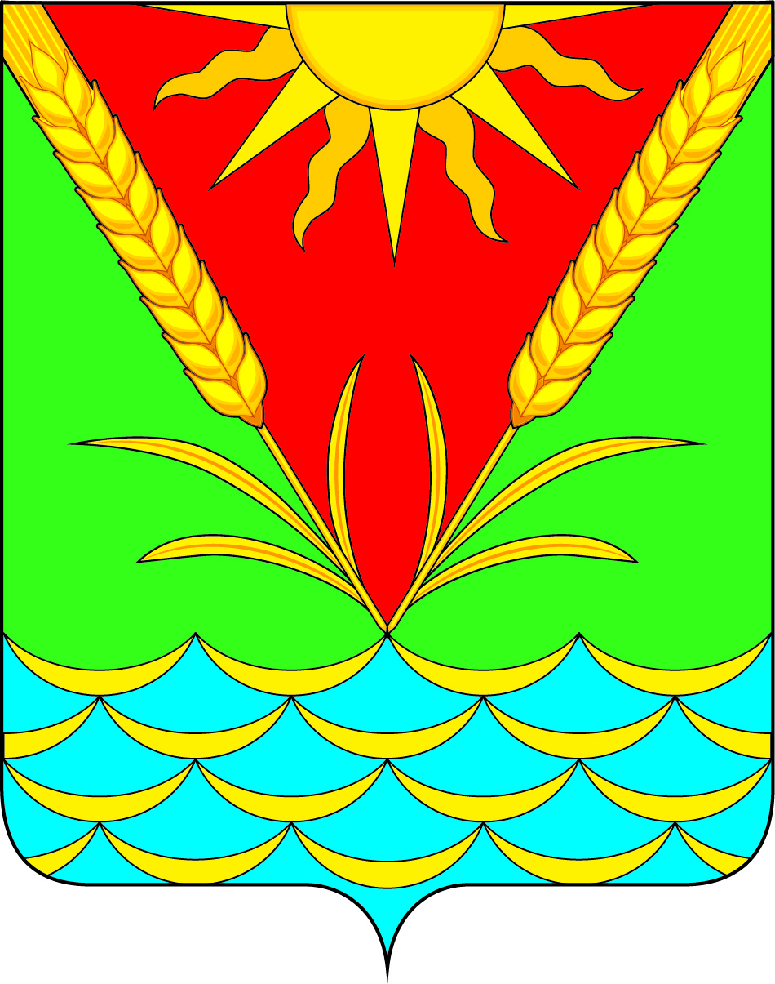 | В зелёном поле – соприкасающееся опрокинутое червлёное остриё и выщербленная оконечность, выложенная лазоревой, с золотым краем, чешуёй; остриё обременено выходящим вверху солнцем, а поверх его границ положены два вырастающих из оконечности и вписанных вверху золотых колоса.  Татьяна Курицына (с. Стемасс), Константин Мочёнов, исполнительный директор правления общероссийской общественной организации «Союз геральдистов России» (г. Химки), Анна Гарсиа, дизайнер общества с ограниченной ответственностью «Регион-Сервис» (г. Москва), Константин Ефимовский (г. Архангельск) | Решение  Совета депутатов муниципального образования  «Стемасское сельское поселение» от 04.09.2013 № 6/10  (с изменениями, внесёнными решением Совета депутатов муниципального образования  «Стемасское сельское поселение»  от 27.06.2014  № 6/18) | Администрация муниципального образования  «Стемасское сельское поселение»

